Prosinac je najradosniji mjesec u godini.U to vrijeme veselimo se dolasku svetoga Nikole, očekujemo prve pahulje snijega, pripremamo se za Božić i radujemo se zimskim praznicima. Tako su učenici drugog a razreda u vrijeme adventa, uz pomoć svojih roditelja izradili jaslice. U našoj učionici, one su nam grijale srca ljubavlju i toplinom. Uz njih smo se osjećali sigurno i sretno.

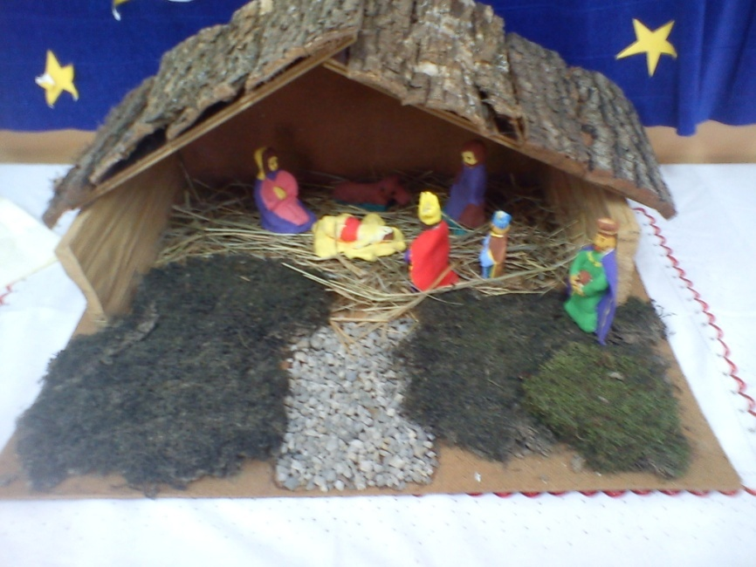

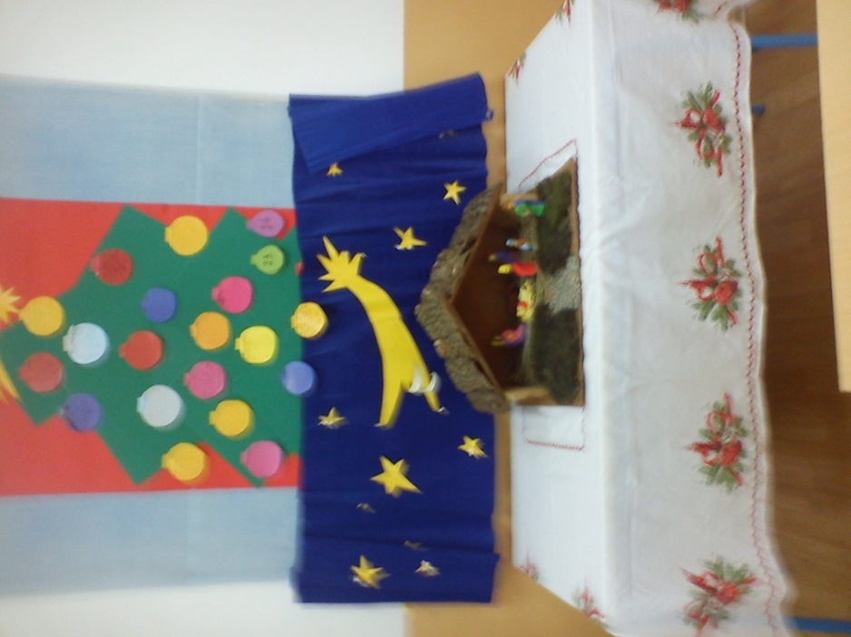

Mala božićna priredba
Učenici drugog a razreda su u petak, 19. prosinca 2014., održali malu božićnu priredbu. Svi učenici su veselo pjevali, recitirali, glumili i tako slavili rođenje Isusa Krista. Svojim dolaskom roditelji su uveličali priredbu ,ali su nas i zasladili ukusnim kolačima i grickalicama i slasnim sokovima. Nakon priredbe svi smo se zajedno družili i zabavljali i tako osjetili božićnu radost i obiteljsko zajedništvo.
Želimo vam čestit Božić i sretnu novu 2015. godinu !
Klara Čarapar, 2. a

